Введение

В структуре курса «Психология и педагогика» обязательным компонентом выступает проведение практических занятий. Данное учебно-методическое пособие должно помочь студентам корректно выполнить исследовательскую работу по изучению индивидуально-психологических особенностей собственной личности. Следует подчеркнуть, что основная задача Практикума прежде всего учебная, так как выполнение заданий должно помочь овладеть обязательными темами курса.
Вместе с тем способность познания самого себя, умение дать себе оценку, посмотреть на себя со стороны психологи считают важнейшими показателями зрелости личности. В повседневной жизни представления человека о себе формируются на основе самонаблюдения и мнения других людей. Овладение основами психологической науки дает возможность приобщиться к еще одному каналу получения информации об индивидуальных личностных особенностях. В нашем случае речь идет о специальных психологических методиках – личностных опросниках, в которых человек, отвечая на вопросы, самостоятельно указывает, как он себя воспринимает, что позволяет после обработки и анализа результатов получить информацию о наличии и степени выраженности у себя того или иного качества.

ВНИМАНИЕ! Помните, что только при соблюдении этих правил, работа будет выполнена корректно.

- Тестирование должно проходить в спокойной обстановке. Никто и ничто не должны Вас отвлекать.
- Нежелательно проводить тестирование, если Вы чувствуете сильную усталость, сонливость, Вы голодны или, наоборот, только что плотно поели и т.п.
- Тщательно прочитайте все инструкции и комментарии. В случае возникновения каких-либо вопросов, обратитесь за разъяснениями к преподавателю.
- Желательно, чтобы между заданиями были небольшие перерывы для отдыха.

Темперамент, характер, акцентуации характера

Темперамент – это совокупность индивидуальных особенностей личности, характеризующих динамическую и эмоциональную стороны ее деятельности и поведения. Динамические особенности обусловлены скоростью и интенсивностью протекания нервно-психических процессов. Основными компонентами темперамента являются: общая психологическая активность, моторика (двигательная активность) и эмоциональность.
Характер нельзя отождествлять с темпераментом, и в то же время они тесно взаимосвязаны. С одной стороны, темперамент по-своему окрашивает черты характера, придавая им своеобразие, к примеру, доброта у холерика или меланхолика проявляется по-разному. С другой стороны, характер может глубоко воздействовать на проявления темперамента, подчиняя эмоциональную возбудимость направленности личности.
Характер – это целостное образование. В характере находят выражение наиболее типичные, существенные особенности личности, знание которых позволяет в какой-то мере предвидеть, как человек будет поступать в тех или иных ситуациях. Характер формируется в течение всей жизни. Это отражено в народной мудрости: «посеешь поступок – пожнешь привычку, посеешь привычку – пожнешь характер, посеешь характер – пожнешь судьбу». В структуре характера обычно выделяют следующие группы черт, выражающих различное отношение личности к действительности и проявляющихся в:
- деятельности (активность – пассивность, трудолюбие – леность и т.д.);
- отношении к другим людям (вежливость – грубость, тактичность – бестактность и т.д.);
- к самому себе (скромность – тщеславие, гордость – смирение и т.д.);
- к вещам (аккуратность – неряшливость, щедрость – скупость и т.д.).
Выразительными признаками характера выступают:
- поступки и действия;
- особенности речи (громкая или тихая речь, многословная или нет, эмоциональная или «сухая» и проч.);
- внешний облик (выражение лица, глаз, походка, жестикуляция и .д.)
Определение характера по всем этим признакам – дело сложное, так как у некоторых людей внутреннее содержание характера замаскировано внешней игрой. Чтобы изучить характер, необходимы длительные наблюдения человека в различных ситуациях жизни, сопоставление слов и дел. Особый отпечаток на характер накладывает также профессиональная деятельность.
Стержнем характера выступают волевые качества личности. Воля – это сознательное регулирование человеком своего поведения и деятельности, связанное с преодолением внешних или внутренних препятствий. Воля нужна при выборе цели, принятии решения, при осуществлении действия. Волевое усилие – особое состояние психического напряжения, мобилизующего физические, интеллектуальные и моральные ресурсы человека.
Характер взаимосвязан и с другими сторонами личности, такими как интеллект и специальные способности. Изменение характера – это сложный и длительный процесс, который происходит под воздействием нового опыта, а также в результате целенаправленного воспитания и самовоспитания личности.
Наряду с понятием «черты характера» используется понятие «акцентуация характера», то есть чрезмерное развитие каких-то черт характера, что обусловливает повышенную уязвимость человека к некоторым воздействиям или ситуациям. Причем, в других, иногда даже более сложных случаях, человек может обладать очень хорошими приспособительными качествами.
Наиболее ярко акцентуации проявляются в подростковом возрасте. В дальнейшем обычно происходит их сглаживание, либо переход явных акцентуаций в скрытые. Ярко выраженная акцентуация рассматривается как крайняя степень нормы, но ее наличие не означает патологии. Иначе нормой следовало бы считать только посредственность. По данным исследований в некоторых обществах распространение акцентуированных личностей достигает 50%.

Исследование типа темперамента
(личностный опросник Г.Айзенка )

Инструкция: Вам предлагается ответить на 57 вопросов. Внимательно прочитайте эти вопросы и по ходу чтения в бланке проставьте Ваш ответ: либо «да», либо «нет». Помните, что здесь нет «хороших» или «плохих» результатов, поэтому постарайтесь дать первый «естественный» ответ.

Опросник.

- Часто ли Вы испытываете тягу к новым впечатлениям, чтобы отвлечься, испытать новые ощущения? _______
- Часто ли Вы чувствуете, что нуждаетесь в друзьях, которые могут Вас понять, ободрить, выразить сочувствие? _______
- Считаете ли Вы себя беззаботным человеком? _______
- Вам очень трудно отказываться от своих намерений? _______
- Вы обдумываете свои дела не спеша и предпочитаете подождать, прежде чем действовать? _______
- Всегда ли Вы сдерживаете свои обещания, даже если это Вам невыгодно? _______
- Часто ли у Вас бывают спады и подъемы настроения? _______
- Вы обычно действуете и говорите без долгого обдумывания? _______
- Возникало ли у Вас когда-нибудь чувство, что Вы несчастны, хотя никакой серьезной причины для этого не было? _______
- Верно ли, что на спор Вы сделали бы почти все, что угодно? _______
- Смущаетесь ли Вы, когда хотите познакомиться с человеком противоположного пола, который симпатичен Вам? _______
- Бывает ли, что, разозлившись, Вы выходите из себя? ________
- Часто ли Вы действуете под влиянием минутного настроения? _______
- Часто ли Вы беспокоитесь из-за того, что сделали или сказали что-либо, чего не следовало? _______
- Вы обычно предпочитаете чтение книг (посидеть за компьютером и т.п.) встречам с людьми? _______
- Верно ли, что Вас легко обидеть? _______
- Любите ли Вы часто бывать в компаниях? _______
- Бывают ли у Вас мысли, которыми Вам хочется поделиться с другими людьми? _______
- Верно ли то, что Вы настолько полны энергии, что все «горит» в руках, а иногда совсем вялы? _______
- Стараетесь ли Вы ограничить круг своих знакомств небольшим числом самых близких друзей? _______
- Вы много мечтаете? _______
- Когда на Вас кричат, Вы отвечаете тем же? _______
- Вас часто беспокоит чувство вины? _______
- Все ли Ваши привычки хороши? _______
- Способны ли Вы дать волю своим чувствам и вовсю повеселиться в компании? _______
- Можно ли сказать, что нервы у Вас часто бывают напряжены до предела? _______
- Считают ли Вас человеком живым и веселым? _______
- После того, как дело сделано, часто ли Вы возвращаетесь к нему и думаете, что могли бы сделать лучше? _______
- Верно ли, что Вы обычно молчаливы и сдержанны, когда находитесь среди людей? _______
- Бывает ли, что Вы передаете слухи? _______
- Бывает ли, что Вам не спится, из-за того, что в голову лезут разные мысли? _______
- Верно ли, что Вы предпочитаете узнать о чем-то в книге (или в Интернете), нежели спросить об этом у других людей? _______
- Бывают ли у Вас сильные сердцебиения? _______
- Нравится ли Вам работа, требующая напряженного внимания? _______
- Бывают ли у Вас приступы дрожи? _______
- Верно ли, что Вы всегда говорите о знакомых Вам людях только хорошее, даже тогда, когда уверены, что они об этом не узнают? _______
- Верно ли, что Вам неприятно бывать в компании, где постоянно подшучивают друг над другом? _______
- Верно ли, что Вы раздражительны? _______
- Нравится ли Вам работа, требующая быстроты действия? _______
- Верно ли, что Вам нередко не дают покоя мысли о разных неприятностях и «ужасах», которые могли бы произойти, хотя все закончилось благополучно? _______
- Верно ли, что Вы неторопливы в движениях? _______
- Вы когда-нибудь опаздывали на свидание или работу? _______
- Вам часто снятся кошмары? _______
- Верно ли, что Вы такой любитель поговорить, что никогда не упустите удобного случая побеседовать с незнакомым человеком? _______
- Беспокоят ли Вас какие-нибудь боли? _______
- Вы бы сильно огорчились, если бы долго не смогли видеться со своими друзьями? _______
- Можете ли Вы назвать себя нервным человеком? _______
- Есть ли среди Ваших знакомых такие, которые Вам явно не нравятся? _______
- Могли бы Вы сказать, что Вы уверенный в себе человек? _______
- Легко ли Вас раздражает критика Ваших недостатков или недостатков Вашей работы? _______
- Вы считаете, что трудно получить настоящее удовольствие от мероприятий, в которых много участников? _______
- Беспокоит ли Вас чувство, что Вы чем-то хуже других? _______
- Вы легко бы смогли внести оживление в скучную компанию? _______
- Бывает ли, что Вы говорите о вещах, в которых не разбираетесь? _______
- Беспокоитесь ли Вы о своем здоровье? _______
- Вы любите подшучивать над другими? _______
- Страдаете ли Вы от бессонницы? _______

Обработка полученных данных

Для определения типа темперамента необходимо определить величины показателей экстраверсии-интроверсии и уровня нейротизма. А для оценки надежности этих показателей подсчитывают величину показателя искренности. Величина показателей измеряется в баллах, подсчитываемых как количество совпадений ответов с вопросами шкал.
Показатель искренности («И») представляет собой сумму совпадений ответов с ответами по следующим вопросам: Ответ «ДА» по вопросам № 6,24, 36; Ответ «НЕТ» на вопросы № 12, 18,30,42,48,54.
«И» =______

Далее полученные результаты имеет смысл анализировать, если величина индекса «И» не превышает 4 баллов.

Показатель экстраверсии-интроверсии («Э») равен величине совпадений ответов испытуемых: ответ «ДА» по вопросам 1,3,8,10,13,17,22,25,27,39,44,46,49,53,56; ответ «НЕТ» на вопросы 5,15,20,29,32,34,37,41,51.
«Э» =_____
Результаты от 0-6 свидетельствуют о глубокой интроверсии; 7-12 – о средней интроверсивности; 13-18 – о средней экстраверсии; 19-24 – о высокой экстраверсивности.

Показатель нейротизма – это величина совпадений ответов «ДА» с вопросами 2,4,7,9,11,14,16,19,21,23,26,28,31,33,35,38,40,43,45,47,50,52,55,57.
«Н»=_____

Результаты от 0-6 свидетельствуют о высоком уровне эмоциональоной стабильности, 7-12 – о среднем, 13-18 – об умеренной подвижности, 19-24 – об эмоциональной неустойчивости, неуравновешенности.
Вторым шагом в ходе обработки результатов является построение схемы типов темперамента (см. рис. 1). Отложите полученные значения на осях экстраверсии-интроверсии и уровня нейротизма (стабильности-нестабильности нервной системы) соответственно. Найдите проекцию этих значений в точке пересечения перпендикуляров, идущих от осей. В зависимости от того, в каком квадранте оказалась «точка», определяется тип темперамента. Причем, чем дальше «точка» расположена от значения 12, тем ярче выражены особенности темперамента. И, наконец, если «точка» попадает в область, близкую к какой-либо оси (например, Э=13; Н=3 ), мы имеем смешанный тип темперамента.

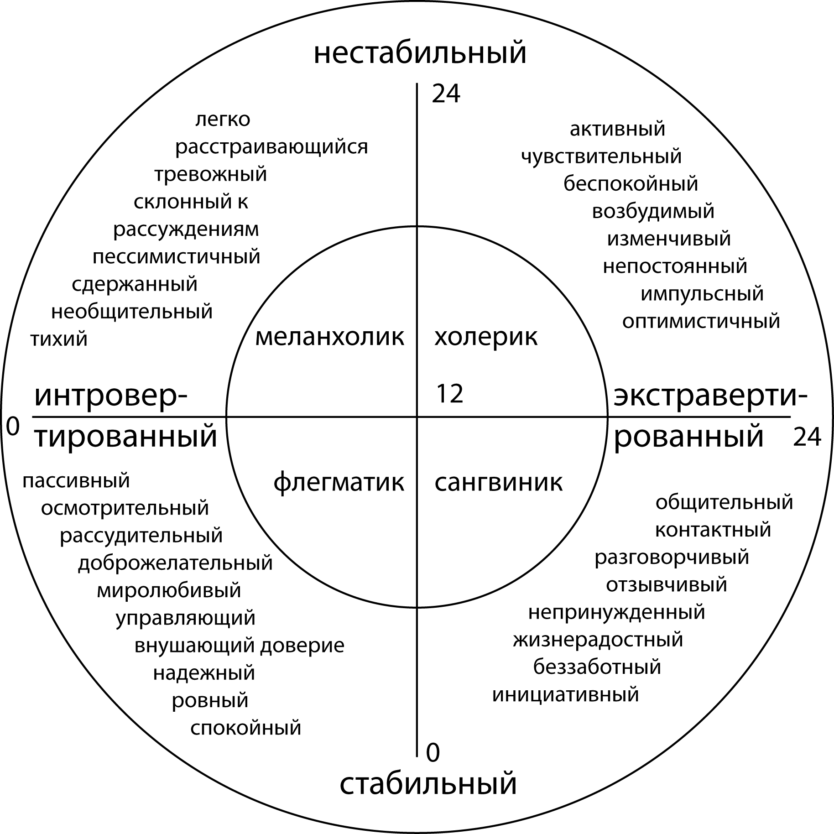

рис. 1

Анализ результатов

По мнению Г.Айзенка сочетание таких свойств личности, как экстраверсия-интроверсии и уровень нейротизма, дает возможность определить тип темперамента.
В самом общем смысле экстраверсия – это направленность личности на окружающих людей и события, интроверсия – направленность личности на ее внутренний мир. Понятие нейротизма характеризует уровень эмоциональной возбудимости, подвижности.
В основе этих свойств лежат особенности нервной системы, связанные, в частности, со скоростью протекания нервных процессов и балансом процессов возбуждения-торможения.
Так, экстраверт по сравнению с интровертом быстрее приспособляется к внешней среде, более открыт в чувствах, имеет много друзей, обладает большей терпимостью к боли, но меньшей терпимостью к отсутствию впечатлений. Типичными поведенческими проявлениями экстраверта являются импульсивность, недостаточный самоконтроль, стремление к лидерству, к риску.
Интроверту также свойственен ряд особенностей. Он часто погружен в себя. Испытывает трудности, устанавливая контакты с людьми и адаптируясь к реальности. В то же время в большинстве случаев интроверт спокоен, уравновешен, миролюбив, его действия продуманны и рациональны.
Люди с высоким уровнем нейротизма отличаются лабильностью (подвижностью) нервной системы, эмоциональной неустойчивостью. Отсюда им свойственна возбудимость, чувствительность, тревожность, изменчивость настроения. Другой полюс нейротизма (низкий уровень) характеризуется эмоциональной стабильностью, спокойствием, уравновешенностью, медлительностью.
На основании сочетаний вышеприведенных свойств выделяют следующие типы темперамента:
Сангвинический. Низкий уровень невротизма + высокая экстраверсивность. Умеренный, подвижный тип.
Холерический. Высокий уровень невротизма + высокая экстраверсивность. Чрезмерно подвижный, неспокойный тип.
Флегматический. Низкий уровень невротизма + глубокая интроверсивность. Медлительный, размеренный, спокойный тип.
Меланхолический. Высокий уровень невротизма + глубокая интроверсивность. Чрезмерная чувствительность, тревожность.
В «чистом виде» темперамент встречается крайне редко, скорее можно говорить о некоей доминанте, преобладающих чертах. Свойства темперамента не являются абсолютно неизменными. В известных пределах они подлежат корректировке, изменению. Кроме того, свойства темперамента проявляются не с момента рождения и не все сразу, а развиваются в определенной последовательности.
Темперамент нельзя отождествлять с характером, хотя он во многом определяет его особенности, придавая ему своеобразие. Характер может глубоко воздействовать на темперамент, подчиняя эмоциональную возбудимость содержательной стороне личности, ее направленности и воле.
Так, сангвиники обычно бывают общительными, открытыми, разговорчивыми, живыми, инициативными, но часто беззаботными и не всегда склонны доводить начатое дело до конца. В сангвиниках важно поощрять трудолюбие, склонность к новизне, но при этом нужно контролировать нагрузки, чтобы они были в разумных пределах. Им следует тренировать дисциплинированность и четкость в выполнении обязательств.
У холериков часты смены настроения, они активны, но в то же время импульсивны, бывают обидчивыми и агрессивными. Холерикам, с их часто выраженными лидерскими качествами, желательно обращать внимание на тренировку выдержки, стараться бурно не «выяснять отношения» в моменты конфликтов, а обсуждать возникшие проблемы позже, в спокойной обстановке.
В темпераменте флегматика особенно заметны размеренность, спокойствие, надежность. Они миролюбивы, хотя при этом отличаются пассивностью. Трудолюбивым флегматикам стоит порекомендовать тренировать свой социальный интеллект (понимание людей, способность к наблюдению переживаний других, налаживанию контактов и т.п.). В ряде случаев из-за скромности у них не всегда адекватная самооценка, которую в этих случаях важно повышать.
Меланхолики – очень чувствительные, переживающие люди. Наблюдательность у них сочетается с малообщительностью, раздражимостью и тревожностью. Меланхоликам стоит настраивать себя на успех в работе, быть увереннее, а также стараться контролировать свое отношение к другим людям, особенно избегать сильной веры в чей-то авторитет.

Контрольное задание

Словесно опишите полученный результат. Приведите примеры проявления индивидуальных особенностей Вашего темперамента. Помните, наиболее ярко они проявляются в нестандартных ситуациях.
_____________________________________________________________________________________________________________________________________________________________________________________________________________________________________________________________________________________________________________________________________________________________________________________________________________________________________________________________________________________________________________________________________________________________________________________________________________________________________________________________________________________________________________________________________________________________________________________________________________________________________________________________________________________

Исследование особенностей характера
(адаптированный опросник Леонгарда-Шмишека)

Инструкция. От Вас требуется ответить «да» или «нет» на приведенные ниже вопросы. Помните, что правильных и неправильных вариантов ответа нет, поэтому попытайтесь зафиксировать спонтанный, первый пришедший Вам в голову ответ.

1. У Вас часто бывает веселое, беззаботное настроение? _____
2. Чувствительны ли Вы к огорчениям, обидам? _____
3. Бывает ли так, что у Вас на глаза навертываются слезы в театре, кино, беседе и пр.? ______
4. Сделав что-либо, Вы часто сомневаетесь, все ли сделано правильно, до тех пор, пока еще раз не убедитесь в том, что все сделано как следует? ______
5. В детстве Вы были таким же отчаянным и смелым, как Ваши сверстники? _____
6. Бывают ли у Вас колебания настроения: от очень веселого до очень тоскливого? _____
7. Являетесь ли Вы обычно центром внимания в обществе, компании? ______
8. Бывают ли дни, когда Вы без всякого повода впадаете в недовольно-раздражительное настроение? ______
9. Серьезный ли Вы человек? ______
10. Способны ли Вы восторгаться, восхищаться чем-нибудь? ______
11. Предприимчивы ли Вы? _____
12. Вы быстро забываете, если Вас кто-либо обидит? _____
13. Мягкосердечны ли Вы? _____
14. Когда Вы бросаете письмо в почтовый ящик, проверяете ли Вы, что оно упало, а не застряло в щели? _____
15. Стараетесь ли Вы на работе из честолюбия быть одним из лучших? _____
16. Боялись ли Вы в детстве грозы или собак? ______
17. Стремитесь ли Вы во всем и всюду соблюдать порядок? ______
18. Зависит ли Ваше настроение от внешних причин? _____
19. Любят ли Вас Ваши родные и знакомые?
20. Склонны ли Вы иногда к душевным порывам, внутреннему беспокойству? _____
21. У Вас часто бывает несколько подавленное настроение? _____
22. Случалось ли Вам рыдать, переживая тяжелое нервное потрясение? _____
23. Трудно ли Вам длительное время находиться на одном месте? _____
24. Если по отношению к Вам поступили несправедливо, энергично ли Вы отстаиваете свои интересы? _____
25. Смогли бы Вы ли Вы зарезать курицу? _____
26. Раздражает ли Вас, если занавеска или скатерть висят неровно, стремитесь ли Вы тотчас исправить это? _____
27. Боялись ли Вы в детстве оставаться дома одни? _____
28. Бывают ли у Вас беспричинные колебания настроения? _____
29. Всегда ли Вы стремитесь быть достаточно сильным работником в своей профессии? _____
30. Легко ли Вы впадаете в гнев? _____
31. Способны ли Вы быть шаловливо-веселым? _____
32. Бывают ли у Вас состояния, когда Вы преисполнены счастья? _____
33. Как Вы думаете, смог бы из Вас получиться ведущий в юмористическом спектакле? _____
34. Вы обычно высказываете свое мнение людям прямо и недвусмысленно? _____
35. Вам трудно переносить вид крови? _____
36. Любите ли Вы работу с высокой личной ответственностью? _____
37. Склонны ли Вы защищать тех, по отношению к кому несправедливо поступили? _____
38. Беспокоитесь ли Вы, когда Вам нужно спуститься в темный подвал, войти в пустую, неосвещенную комнату? _____
39. Предпочитаете ли Вы работу, где необходимо действовать быстро, но не требуется тщательная проработка? _____
40. Общительный ли Вы человек? _____
41. Охотно ли Вы в школе декламировали стихи? _____
42. Убегали ли Вы в детстве из дома? _____
43. Кажется ли Вам жизнь тяжелой? ______
44. Случалось ли Вам так расстраиваться из-за какого-нибудь конфликта, ссоры, что после этого Вы чувствовали себя не в состоянии пойти на работу, учебу? ______
45. Можете ли Вы сказать, что даже при неудаче Вы не теряете чувства юмора? _____
46. Предприняли бы Вы первые шаги к примирению, если Вас кто-нибудь обидел? _____
47. Вы очень любите животных? _____
48. Уходя из дома или ложась спать, проверяете ли Вы, закрыт ли газ, заперты ли двери? _____
49. Часто ли Вас беспокоят мысли, что с Вашими родными что-нибудь может случиться? _____
50. Считаете ли Вы, что Ваше настроение очень изменчиво? _____
51. Вам трудно докладывать (выступать на сцене) перед большим количеством людей?
52. Можете ли Вы ударить обидчика? ______
53. Нравится ли Вам бывать в обществе? _____
54. Можете ли Вы под влиянием разочарования впасть в отчаяние? _____
55. Нравится ли Вам организаторская работа? _____
56. Упорствуете ли Вы в достижении цели, если на пути встречается много препятствий? _____
57. Может ли трагический фильм взволновать Вас так, что на глазах выступают слезы? _____
58. Вам часто бывает трудно уснуть, когда Вы задумываетесь о проблемах дня или мечтаете о будущем? _____
59. Подсказывали ли Вы или давали списывать в школьные годы? _____
60. Смогли бы Вы преодолеть страх и ночью в одиночку пройти через кладбище? _____
61. Тщательно ли Вы следите за тем, чтобы каждая вещь в Вашей комнате была только на одном и том же месте? ______
62. Случается ли с Вами так, что ложась спать в отменном настроении, следующим утром Вы встаете в плохом расположении духа, которое длится несколько часов? _____
63. Легко ли Вы приспосабливаетесь к новым условиям? _____
64. Страдаете ли Вы головными болями? _____
65. Часто ли Вы смеетесь? _____
66. Сможете ли Вы обратиться к человеку, которого недолюбливаете, столь дружески, что он и не заподозрит о Вашем настоящем отношении к нему? ______
67. Считаете ли Вы себя энергичным, предприимчивым человеком? _____
68. Вы очень переживаете из-за несправедливости? _____
69. Любите ли Вы по-настоящему природу? _____
70. Случалось ли Вам, уйдя из дома, возвращаться, чтобы проверить, не произошло ли что-нибудь? _____
71. Боязливы ли Вы? _____
72. Изменяется ли Ваше настроение при приеме алкоголя? _____
73. В детстве Вы охотно участвовали в кружках художественной самодеятельности? _____
74. Относитесь ли Вы к будущему скорее пессимистически? _____
75. Испытываете ли Вы иногда тягу к чему-нибудь заманчивому, неведомому? _____
76. Бывают ли у Вас резкие переходы настроения от большой радости к глубокой тоске? _____
77. Удается ли Вам при общении с людьми создавать определенное настроение? _____
78. Долго ли Вы храните чувство гнева, досады, обиды? _____
79. Переживаете ли Вы длительное время горести других людей? _____
80. В школьные годы Вы часто переписывали из-за кляксы страницу в тетрадке? _____
81. Относитесь ли Вы к людям скорее с недоверием и осторожностью? _____
82. Часто ли у Вас бывают страшные сновидения? _____
83. Приходят ли Вам иногда в голову такие мысли, что Вы можете броситься под колеса мчащегося поезда, выпрыгнуть из окна высотного дома и т.п.? _____
84. Становитесь ли Вы веселей в окружении веселых людей? _____
85. Способны ли Вы отвлечься от проблем, требующих решения? ______
86. Удается ли Вам отвлечься от гнетущих проблем, если Вы примете алкоголь? _____
87. Обычно в беседе Вы немногословны? _____
88. Смогли бы Вы, играя в спектакле, так вжиться в роль, что бы при этом забыть, что Вы другой человек? _____

Обработка результатов.

Чтобы оценить степень выраженности черт, Вам необходимо по каждому типу сравнить свои ответы с ключом. За каждое совпадение Вашего ответа со значением, указанным в ключе, начисляйте себе один балл. Просуммируйте количество набранных баллов по каждому типу и умножьте на приведенный коэффициент. В результате по каждому типу Вы получите оценку от 0 до 24 баллов.

- Оптимистичный (гипертимный) = _____
«Да» в вопросах: 1,11,23,33,45,55,67,77 коэффициент 3
- Тревожно-боязливый = _____
«Да» в вопросах: 16, 27, 38, 49, 60, 71, 82 коэффициент 3
«Нет» в вопросе: 5
3. Пессимистичный (дистимический) = _____
«Да» в вопросах: 9.21, 43, 75, 87
«Нет» в вопросах: 31, 53, 65 коэффициент 3
4. Дотошный (педантичный) = _____
«Да» в вопросах: 4, 14, 17, 26, 39, 48, 58, 61, 70, 80, 83
«Нет» в вопросе: 36 коэффициент 2
5. Возбудимый тип = _____
«Да» в вопросах: 8,20, 30, 42, 52, 64, 74, 86 коэффициент 3
6. Эмотивный тип = ______
«Да» в вопросах: 3, 13, 35, 47, 57, 69, 79
«Нет» в вопросе: 25 коэффициент 3
7. Застревающий (ригидный) = _____
«Да» в вопросах: 2, 15, 24, 34, 37, 56, 68, 78, 81
«Нет» в вопросах: 12, 46, 59 коэффициент 2
8. Демонстративный = _____
«Да» в вопросах: 7, 19, 22, 29, 41, 44, 63, 66, 73, 85, 88
«Нет» в вопросе: 51 коэффициент 2
9. Переменчивый (циклотимический) = _____
«Да» в вопросах: 6. 18, 28, 40, 50, 62, 72, 84 коэффициент 3
10. Восторженный (экзальтированный) = _____
«Да» в вопросах: 10, 32, 54, 76 коэффициент 6

В том случае, если Вы по какому-либо типу характера набрали 12 или более баллов, то черты этого типа у Вас достаточно сильно выражены. Если Вы получили оценку более 12 баллов только по одному типу, то он и является для Вас ведущим.
Если Вы набрали более 12 баллов по двум или нескольким типам сразу, то тип Вашего характера будет определяться наиболее высокой оценкой. Если же разница между типами незначительна, то можно предположить, что Вам присущи черты, характерные для каждого из этих типов.
Получение результата более 12 баллов означает, что какая-то группа черт, присущая Вам, «заострена», выражена ярко, даже чрезмерно (значения выше 19). Это означает, что в каких-то ситуациях данная особенность будет помогать Вам быстрее приспособиться, а в каких – то, наоборот, затруднять адаптацию.
Наконец, если ни по одному типу Вы не набрали более 12 баллов, то определить тип Вашего характера затруднительно. В этом случае можно сделать один из следующих выводов:
1. Вы не обладаете сильно или чрезмерно выраженными чертами характера. Людей, которые не принадлежат ни к одному из описанных выше типов, насчитывается не менее 50%. В этом случае можно сказать, что у Вас неплохие возможности приспособлений к широкому кругу ситуаций.
2. Вы можете принадлежать к какому-нибудь более редкому типу характера, особенности которого невозможно оценить, используя данный вариант анкеты. Если Вы достаточно часто испытываете психологические трудности в каких-то определенных ситуациях, то скорее всего по отношению к Вам справедлив второй вариант.

Анализ результатов.

1.Оптимистичный (гипертимный). Человек с таким типом акцентуации характера отличается хорошим, слегка повышенным настроением, контактностью, словоохотливостью, оптимизмом. У него высокий тонус, он энергичен, активен и проявляет стремление быть лидером, легко адаптируется в незнакомой обстановке. Однако, неустойчив по интересам, недостаточно разборчив в знакомствах, плохо переносит одиночество, не любит однообразие, дисциплину, вынужденное безделье, монотонную работу, часто переоценивает свои возможности, может являться инициатором конфликтов, бурно реагируя на события, отличается повышенной раздражительностью.
2. Тревожно-боязливый тип. Человеку с данной акцентуацией характера свойственны нерешительность, неконтактность, робость, неуверенность в себе, склонность к минорному настроению. Он редко вступает в конфликты с окружающими, играя в них в основном пассивную роль, в конфликтных ситуациях ищет поддержки и опоры, склонен также к углубленному самоанализу. Человек с этим типом акцентуации характера часто располагает привлекательными чертами: дружелюбием, самокритичностью, исполнительностью. Вследствие своей робости и беззащитности нередко может служить "козлом отпущения", мишенью для шуток.
3.Пессимистичный (дистимический). Человек с такими особенностями характера малоконтактен, немногословен, отличается доминирующим пессимистическим настроением. Он обычно домосед, тяготится шумным обществом, редко вступает в конфликты с окружающими, ведет замкнутый образ жизни. Люди с такой акцентуацией характера высоко ценят тех, кто с ними дружит, и готовы им подчиниться. Черты личности, привлекательные в общении: серьезность, добросовестность, обостренное чувство справедливости, предсказуемость. Отрицательные черты – пассивность, замедленность мышления, неповоротливость, индивидуализм.
4. Дотошный (педантичный). В конфликты вступает редко, выступая в них скорее пассивной, чем активной стороной. На службе — бюрократ, предъявляет окружающим много формальных требований, но охотно уступает лидерство другим людям. Данному типу акцентуации характера свойственно изводить домашних чрезмерными претензиями к порядку. Привлекательные черты: добросовестность, аккуратность, серьезность, планомерность, надежность в делах, сдержанность. Отрицательные и способствующие возникновению конфликтов черты — формализм, занудливость, брюзжание.
5. Возбудимый. Данному типу присуща низкая контактность в общении, замедленность вербальных и невербальных реакций. Люди этого типа нередко, склонны к хамству и брани, к конфликтам, в которых сами являются активной, провоцирующей стороной. Они неуживчивы в коллективе, властны в семье. В эмоционально спокойном состоянии люди с этим типом акцентуации характера добросовестны, аккуратны, любят животных и маленьких детей. Однако в состоянии эмоционального возбуждения они бывают раздражительными, вспыльчивыми, плохо контролируют свое поведение.
6. Эмотивный. Люди, имеющие выраженную акцентуацию характера по данному типу, предпочитают общение в узком кругу избранных, с которыми устанавливаются хорошие контакты, кого они понимают "с полуслова". Такие люди редко сами вступают в конфликты, либо играют в них пассивную роль. Обиды носят в себе, "не выплескивают" наружу. Привлекательные черты: доброта, сострадательность, способность радоваться чужим успехам, обостренное чувство долга, исполнительность. Отрицательные черты: чрезмерная чувствительность, слезливость.
7. Застревающий (ригидный). Человека, имеющего данный тип акцентуации, характеризует умеренная общительность, неразговорчивость, склонность к нравоучениям, самолюбие и мелочность. В конфликтах такой человек обычно выступает инициатором, активной стороной. Стремится добиться высоких показателей в любом деле, за которое берется. Особо чувствительны представители этого типа акцентуации характера к социальной несправедливости, но при этом обидчивы, уязвимы, подозрительны. Иногда чрезмерно самонадеянны, честолюбивы, ревнивы. Нередко предъявляют непомерные требования к близким и к подчиненным на работе.
8. Демонстративный. Представителям этого типа акцентуации характера присуща легкость установления контактов, стремлением к лидерству, жажда власти и похвалы. Они демонстрируют высокую приспособляемость к людям и вместе с тем склонность к интригам (при внешней мягкости манеры общения). Такие люди раздражают окружающих самоуверенностью и высокими притязаниями, систематически сами провоцируют конфликты, но при этом активно защищаются. Привлекательные черты в общении: обходительность, артистичность, способность увлечь других, широкий кругозор, неординарность мышления и поступков. Их отрицательные черты: эгоизм, лицемерие, хвастовство, отлынивание от работы.
9. Переменчивый (циклотимический). Человек такого типа акцентуации характера склонен к частой смене настроения, перемене манеры общения с окружающими людьми. У него периодически снижается работоспособность, утрачивается интерес к работе и к окружающим людям. Более того, люди циклотимического типа акцентуации характера, тяжело переживают неудачи, часто думают о собственных недостатках, ненужности, испытывают чувство одиночества, становятся замкнутыми. В периоды снижения активности поведение человека с циклотимическим типом акцентуации характера сходно с дистимической акцентуацией.
10. Восторженный (экзальтированный). Представителей данного типа акцентуации характера можно узнать по свойственной им высокой контактности, словоохотливости, влюбчивости. Такие люди часто спорят, но не доводят дело до открытых конфликтов. В конфликтных ситуациях они бывают как активной, так и пассивной стороной. Вместе с тем довольно часто привязаны и внимательны к друзьям и близким. Они альтруистичны, умеют сострадать, обладают хорошим вкусом, проявляют яркость и искренность чувств. Отрицательные черты: паникерство, подверженность сиюминутным настроениям.

Контрольное задание

Используя рис.2. постройте на основании полученных результатов личностный профиль (в виде гистограммы) индивидуальных особенностей характера.

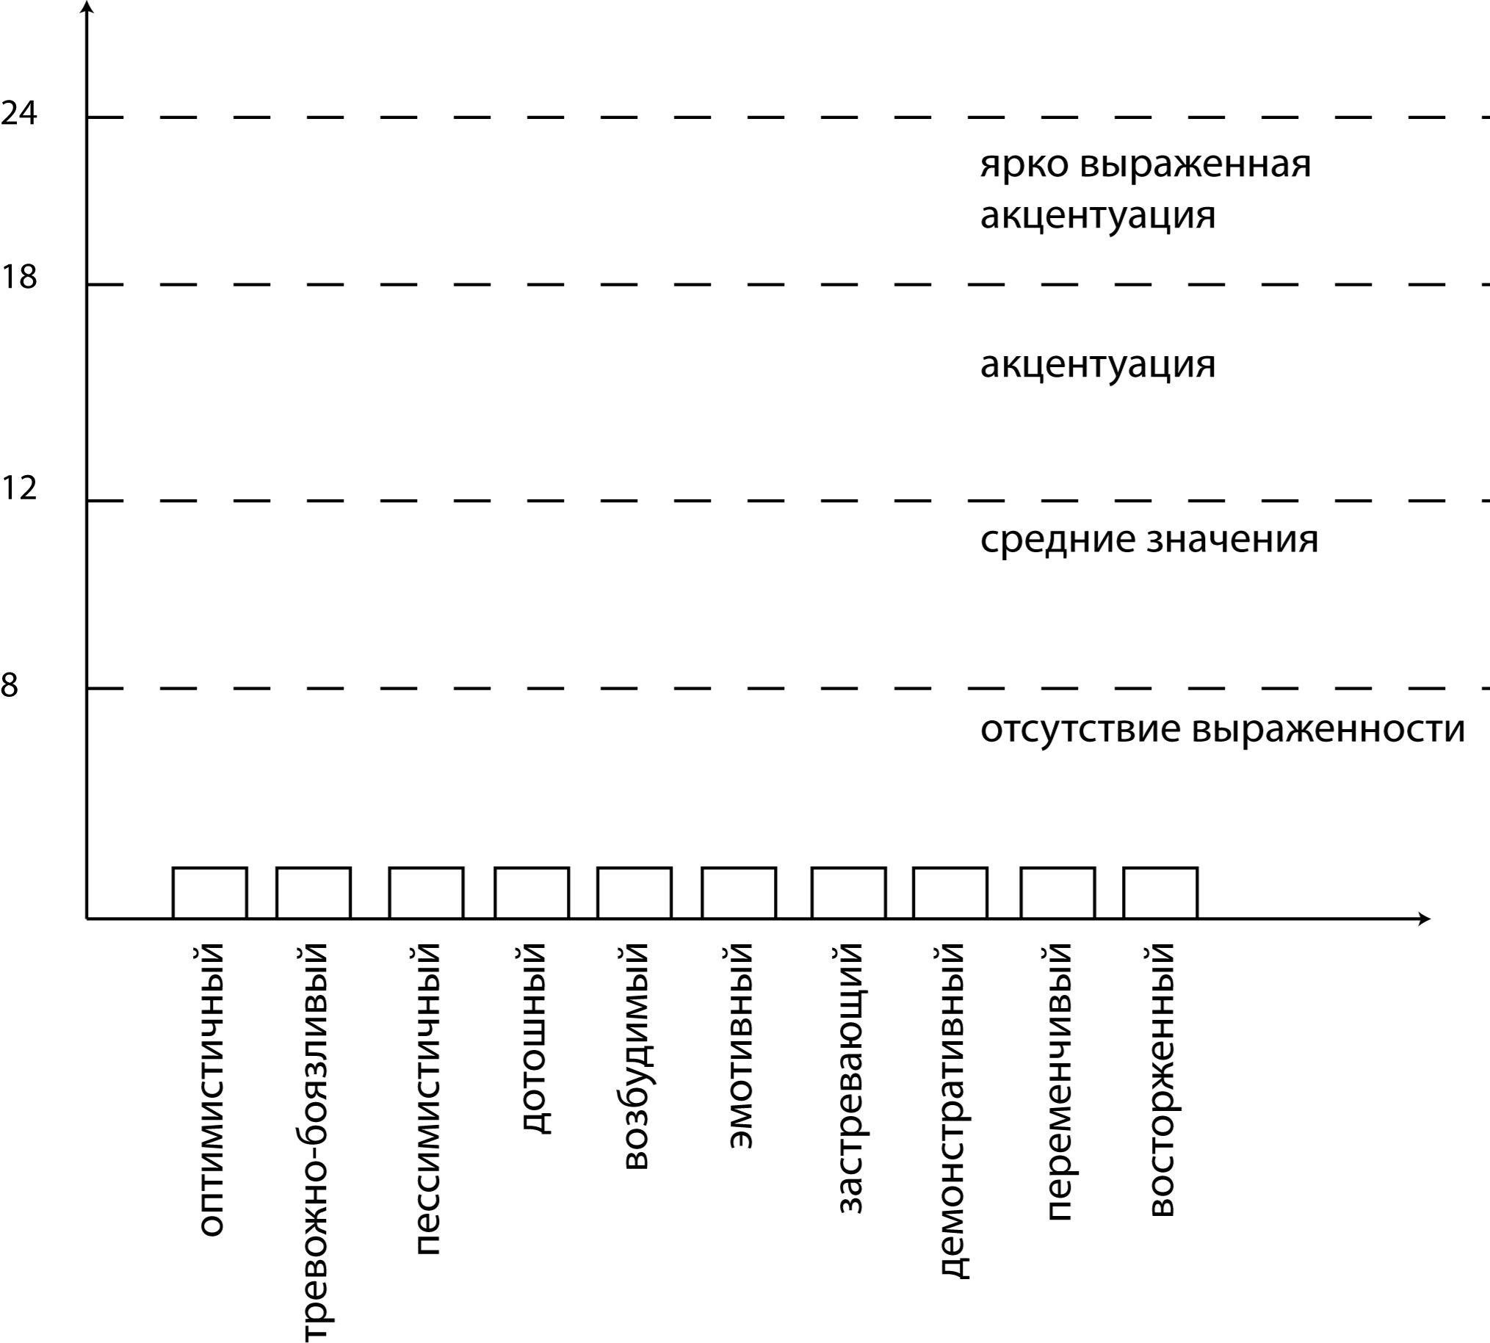
рис. 2

Словесно опишите полученный результат.
________________________________________________________________________________________________________________________________________________________________________________________________________________________________________________________________________________________________________________________________________________________________________________________________

Задания для самопроверки

Задание 1. Вставьте пропущенное слово.
Характер – это индивидуальное сочетание устойчивых психических особенностей человека, которое обусловливает т_ _ _ _ _ ый для данной личности способ поведения в определенных жизненных обстоятельствах. Характер тесно связан с другими сторонами личности человека, в частности, с т _ _ _ _ _ _ _ _ _ _ _ м, который через общую психологическую активность, моторику и эмоциональность накладывает отпечаток на все проявления характера.

Задание 2. Стрелками укажите соответствия между понятием и его определением.
Тип темперамента, проявляющийся в бурных эмоциях, резких сменах настроения, неуравновешенности и общей подвижности | сангвинический
Тип темперамента, характеризующийся умеренной подвижностью, уравновешенностью и общительностью | меланхолический
Тип темперамента, проявляющийся в устойчивости психики, медлительности, слабой эмоциональности | холерический
Тип темперамента, проявляющийся в слабости психической активности, склонности глубоко переживать даже незначительные события | флегматический

Задание 3. Отвечайте «да» или «нет».

А). Характер человека закладывается генетически и не изменяется в течение жизни
_____
Б). В трудные, критические моменты жизни характер человека раскрывается наиболее полно
_____
В). Сходные обстоятельства жизни людей, живущих в одинаковых общественных условиях, формируют некоторые общие черты характера _____

Задание 4. Продолжите фразу.

1. Характер человека проявляется в его отношении к другим людям, к труду, к вещам и отношении к ________________________________________________________________________________________________________________________________
2.Акцентуацией характера называется чрезмерное усиление некоторых черт характера, что обусловливает ________________________________________________________________
_____________________________________________________________________________

Задание 5. Дополните пары слов, обозначающих черты характера.

Пример: Общительность – замкнутость.

Лидерство – _____________; оптимизм – _____________; смелость – _____________; агрессивность – _____________; самоконтроль – _____________; гордость – _____________

Исследование способов реагирования в конфликте

В психологичеком плане конфликт рассматривается как столкновение несовместимых позиций, интересов, мнений, разнонаправленных действий, связанное с негативными переживаниями. Именно субъективные негативные эмоциональные состояния осложняют и без того непростую ситуацию объективного противоречия. В зависимости от того, в каком пространстве столкновение возникло и развивается, выделяют внутриличностный, межличностный и межгрупповой конфликт.
Как правило, люди типичным образом ведут себя в конфликтных ситуациях. Предложенная ниже методика К.Томаса позволяет выявить, насколько человек склонен к тем или иным способам реагирования на конфликтные ситуации. Важно отметить, что в основании данной методики лежит подтвержденное многочисленными исследованиями представление не только о негативной (разрушительной) фунции конфликта, но о его позитивной (способствующей созданию новых форм взаимодействия) функции. С помощью теста Томаса можно выявить предпочитаемые формы поведения в ситуации конфликта с коллегами, администрацией, отношение к совместной деятельности, а также дать им оценку с точки зрения продуктивности.
Инструкция. По каждому пункту отметьте только один, вариант: «а» или «б». Старайтесь долго не задумываться над ответами, так как наиболее правильными выступают те, что первыми пришли Вам в голову. Пусть Вас не смущают повторы утверждений – их комбинации каждый раз новые.

Итак,
- а). Иногда я предоставляю другим возможность взять на себя ответственность за решение спорного вопроса.
б). Чем обсуждать то, в чем мы расходимся, я стараюсь обратить внимание на то, в чем мы оба согласны.
- а). Я стараюсь найти компромиссное решение.
б). Я пытаюсь уладить конфликт с учетом всех интересов другого человека, но и моих собственных.
- а). Обычно я настойчиво стремлюсь добиться своего.
б). Иногда я жертвую своими собственными интересами ради интересов другого человека.
4. а). Я стараюсь найти компромиссное решение.
б). Я стараюсь не задевать чувства другого.
- а). Улаживая конфликтную ситуацию, я все время пытаюсь найти поддержку у других.
б). Я стараюсь делать все, чтобы избежать бесполезной напряженности.
- а). Я пытаюсь избежать неприятностей лично для себя.
б). Я стараюсь добиться своего.
- а). Я стараюсь отложить решение спорного вопроса, чтобы со временем решить его окончательно.
б). Я считаю возможным в чем-то уступить, чтобы добиться более важных целей.
- а). Обычно я настойчиво стремлюсь добиться своего.
б). Я первым делом стараюсь определить суть спора.
- а). Думаю, что не всегда стоит волноваться из-за каких-то возникших разногласий.
б). Я предпринимаю усилия, чтобы добиться своего.
- а). Я твердо стремлюсь добиться своего.
б). Я пытаюсь найти компромиссное решение.
- а). Первым делом я стремлюсь ясно определить, в чем состоит суть спора.
б). Я стараюсь успокоить других и главным образом сохранить наши отношения.

12. а). Зачастую я избегаю занимать позицию, которая может вызвать споры.
б). Я даю окружающим в чем-то остаться при своем, если они также идут навстречу.
- а). Я предлагаю промежуточную позицию.
б). Я настаиваю, чтобы все было сделано по-моему.
- а). Я сообщаю другим свою точку зрения и спрашиваю об их взглядах.
б). Я пытаюсь доказать другим логику и преимущества моих взглядов.
- а). Я стараюсь успокоить других и сохранить наши отношения.
б). Я стараюсь сделать все необходимое, чтобы избежать напряжения.
- а). Я стараюсь не задеть чувств окружающих.
б). Обычно я пытаюсь убедить окружающих в преимуществах моей позиции.
- а). Обычно я настойчиво стремлюсь добитьься своего.
б). Я стараюсь сделать все, чтобы избежать бесполезной напряженности.
- а) Если это сделает окружающих счастливыми, я дам им возможность настоять на своем.
б). Я дам другому человеку остаться при своем мнении, если он также идет мне навстречу.
- а). Первым делом я стараюсь ясно определить, в чем состоит суть спора.
б). Я стараюсь отложить спорные вопросы, чтобы со временем решить их окончательно.
- а). Я пытаюсь немедленно преодолеть наши разногласия.
б). Я стараюсьнайти наилучшее сочетание выгод и потерь для нас обоих.
21. а). Обсуждая разногласия, стараюсь быть внимательным к другой стороне.
б). Я всегда склоняюсь к прямому обсуждению проблемы.
- а). В споре я пытаюсь найти позицию, которая будет устраивать обе стороны.
б). Я отстаиваю свою позицию.
- а). Как правило, я стараюсь, чтобы все остались довольны.
б). Иногда я предоставляю другим взять на себя ответственность за решение спорного вопроса.
24. а) Если позиция другого кажется ему очень важной, я стараюсь идти навстречу этому человеку.
б). Я стараюсь убедить другого в необходимости компромисса.
- а). Я пытаюсь убедить другого человека в своей правоте.
б). Обсуждая проблему, я стараюсь быть внимательным к аргументам другой стороны.
- а). Я обычно предлагаю среднюю позицию.
б). Я почти всегда стремлюсь удовлетворить интересы каждого из нас.
27. а). Зачастую я стремлюсь избегать споров.
б). Если я знаю, что это доставит большую радость другому человеку или в данной ситуации предпочтительнее, чтобы он выглядел лидером, я дам ему возможность настоять на своем.
28. а). Обычно я настойчиво стремлюсь добиться своего.
б). Улаживая ситуацию, я обычно стремлюсь найти поддержку у другой стороны.
- а). Я предлагаю среднюю позицию
б). Думаю, что не всегда стоит волноваться из-за возникающих разногласий.
- а) Я стараюсь не задеть чувства другого человека.
б). Я всегда занимаю такую позицию в споре, чтобы мы совместно могли добиться успеха.

Обработка и анализ результатов.
Вычеркните варианты ответов, совпадающие с ключом, и подсчитайте сумму баллов (вычеркнутый номер – 1 балл) по каждому способу поведения.
Соперничество: 3а; 6б; 8а; 9б; 10а; 13б; 14б; 16б; 17а; 22б; 25а; 28а.
Стремление добиться удовлетворения своих интересов за счет другого человека. Как ведущий этот способ не может считаться эффективным, так как всегда в случае победы потенциально существует возможность реванша, а, значит, возобновления конфликта.

Сотрудничество: 2б; 5а; 8б; 11а; 14а; 19а; 20а; 21б; 23а; 26б; 28б; 30б.
Учет интересов обеих сторон, стремление их максимально удовлетворить. Такой стиль особенно эффективен в случае наличия установки на сотрудничество всех участников конфликта и времени для тщательного обсуждения не только их позиций, но и выявления скрытых интересов.
Компромисс: 2а; 4а; 7б; 10б; 12б; 13а; 18б; 20б; 22а; 24б; 26а; 29а.
Взаимные уступки. Данный способ выхода из конфликта эффективен в случае, когда существует острая нехватка времени и когда уступки делаются не по принципиальным вопросам. В противном случае возникает угроза поражения обеих сторон.
Избегание: 1а; 5б; 7а; 9а; 12а; 15б; 17б; 19б; 21а; 23б; 27а; 29б.
Как правило, характеризуется пассивностью, отсутствием стремления к кооперации и к достижению собственных целей. Данный способ может быть эффективным в ситуациях, когда конфликту надо «отлежаться».
Приспособление: 1б; 3б; 4б; 6а; 11б; 15а; 16а; 18а; 24а; 25б; 27б; 30а.
Уступка силе, либо принесение в жертву своих интересов ради другого. Данный способ бывает эффективным в случаях, когда противоположной стороне требуется повысить самооценку.
Ваши шансы выиграть конфликтную ситуацию посчитайте по следующим формулам:
А) Соперничество + Сотрудничество + ½ Компромисса =_________________
Б) Приспособление + Избегание + ½ Компромисса =_____________________

Если сумма А>суммы Б, шанс выиграть конфликтную ситуацию есть у вас,
если сумма Б> суммы А, шанс выиграть конфликт есть у вашего оппонента.

Контрольное задание.
Представьте, что человек, внимание которого Вам очень дорого (к примеру, позвонил старый школьный друг, живущий очень далеко и располагающий только несколькими часами), пригласил Вас вместе провести вечер. Вы, естественно, очень рады. Затем Вы звоните маме (жене или мужу) на работу, чтобы предупредить о том, что у Вас вечер занят. Однако прежде чем Вы успеваете что-то сказать, Вам в свою очередь сообщают, что Вам придется встретить из садика вашего младшего брата (ребенка), поскольку маме (супругу) обязательно нужно задержаться после работы. Это очень важно для карьеры и для улучшения материального положения семьи.
Ответьте на следующие вопросы:
1.К какому типу конфликта (несовпадения интересов) относится данная ситуация?____________________________________________________________________________________________________________________

2.Опишите, как можно разрешить данный конфликт, используя в качестве основного способа:
соперничество_______________________________________________________________________________________________________________________________________________________________________________________________________________________________
сотрудничество___________________________________________________________________________________________________________________________________________________________________
___________________________________________________________
компромисс__________________________________________________________________________________________________________________________________________________________________________________________________________________________________
избегание____________________________________________________________________________________________________________________________________________________________________________________________________________________________________
приспособление_______________________________________________________________________________________________________________________________________________________________________________________________________________________________

Какой из способов кажется Вам наиболее эффективным и почему?__________________________________________________________________________________________________________________________________________________________________________

